**¿A qué temperatura crees que queda el aire dentro del cohete justo cuando se ha producido toda la expulsión del agua y se ha expulsado también todo el aire que puede salir de la botella? ¿A una temperatura mayor o menor que la del ambiente que rodea al cohete ? ¿Mucho mayor o mucho menor?**

Para llegar a la respuesta hay que pensar primero a qué nos referimos exactamente cuando hablamos del término “Temperatura”, para esto el artículo correspondiente de la wikipedia puede ser un buen punto de partida <https://es.wikipedia.org/wiki/Temperatura>

*“ La temperatura de un* [*gas*](https://es.wikipedia.org/wiki/Gas) *ideal* [*monoatómico*](https://es.wikipedia.org/wiki/Monoat%C3%B3mico) *es una medida relacionada*

*con la* [*energía cinética*](https://es.wikipedia.org/wiki/Energ%C3%ADa_cin%C3%A9tica) *promedio de sus moléculas al moverse “*

También conviene tener en cuenta que pasa cuando las partículas se paran del todo, técnicamente se dice que alcanzaríamos el cero absoluto de temperatura (-273.15 ºC) <https://es.wikipedia.org/wiki/Cero_absoluto>

Ahora realicemos el siguiente experimento mental:

Vivimos inmersos en un fluido que es el aire que está , digamos , a unos 20ºC de temperatura porque las partículas del mismo se mueven con una energía cinética media que le da esa temperatura.

Pero si nos vamos al vacío del espacio interestelar , en una zona alejada de cualquier estrella y demás objetos celestes , donde apenas haya partículas ni fotones de luz ni nada, ¿que temperatura tendremos allí? Pues una muy cercana al cero absoluto. No llegaría al cero porque en realidad no existe el vacío “total” , siempre hay partículas, y en particular habrá fotones en el rango de longitud de ondas de las microondas que son el remanente del big bang y constituyen el “Fondo cósmico de Microondas” que da al vacío una temperatura mínima de 2.7 grados sobre el cero absoluto.

Luego , en nuestro cohete lo que estamos creando al expulsar el agua y el aire de manera violenta es un vacio, que hará que la temperatura interior disminuya en una cantidad apreciable.

**Respuesta:**

Resulta que al expandirse el gas de las botellas de los cohetes de agua se enfría hasta los -75.9 grados , o más frío incluso con la condensación del agua que queda dentro.

**Desde cierto punto de vista estamos haciendo “mini frigoríficos super potentes”.**

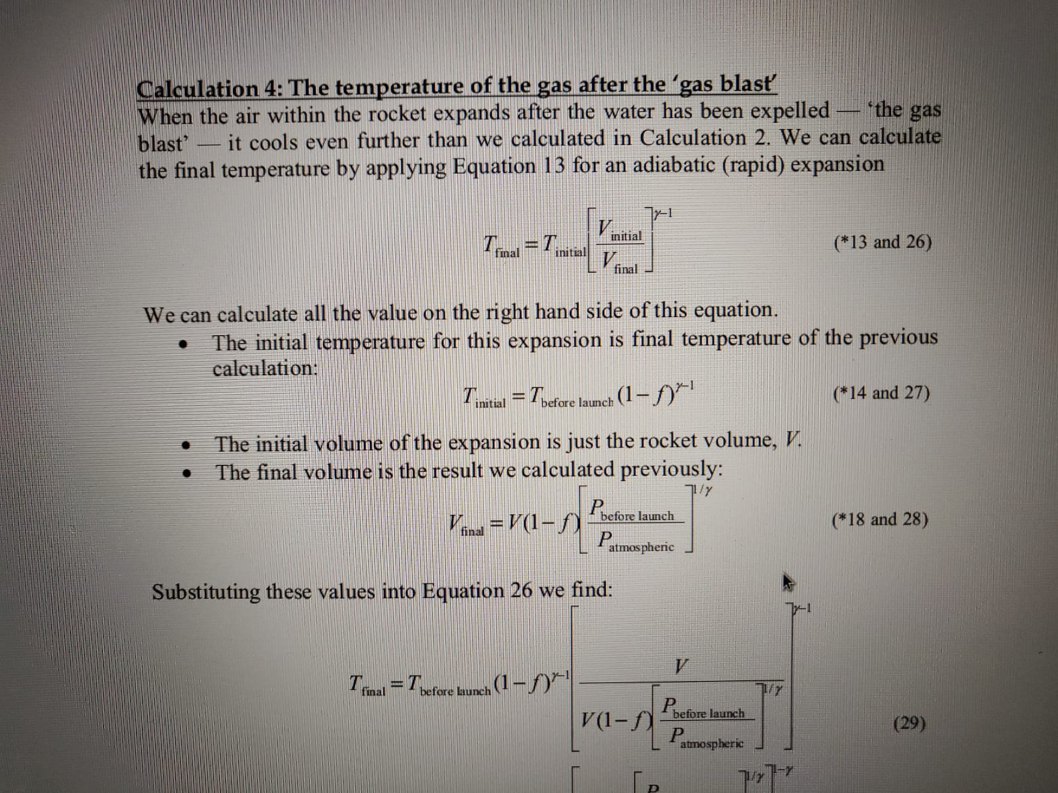

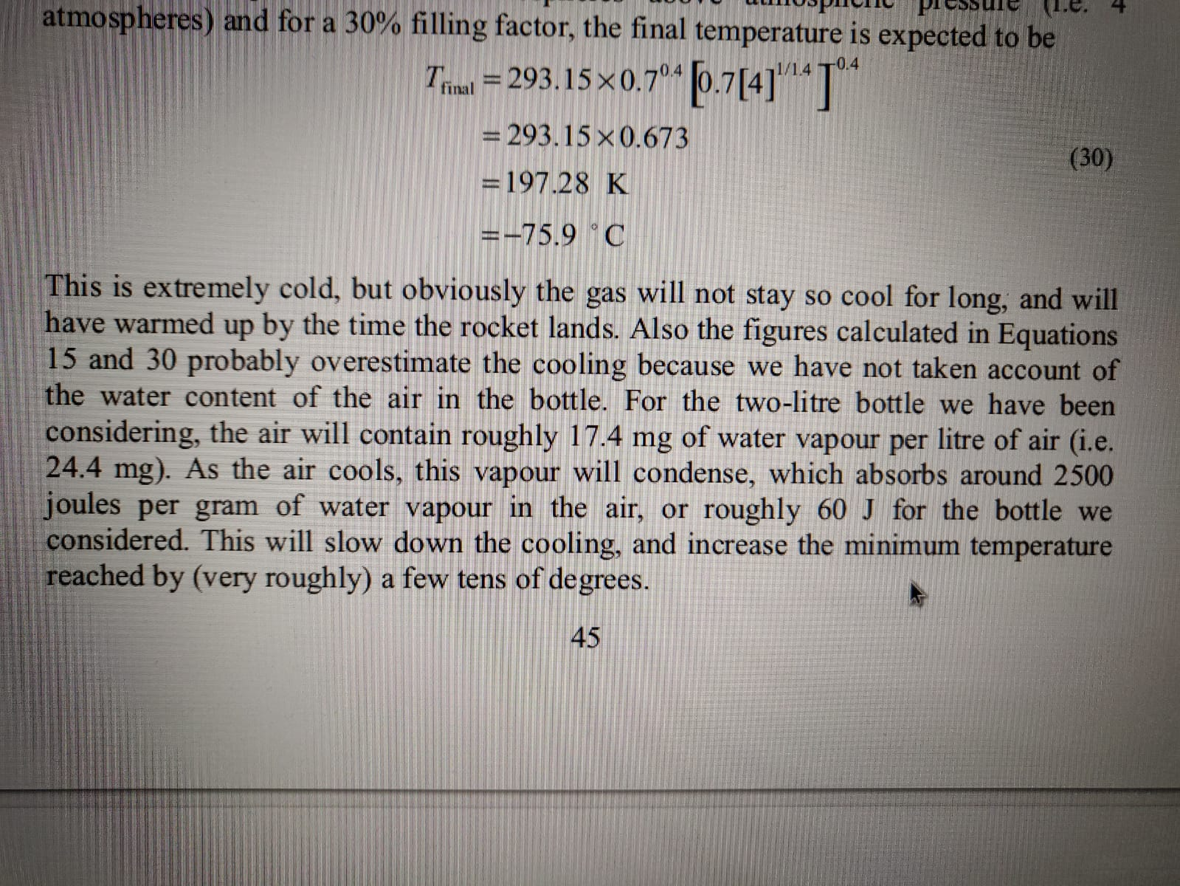

<https://drive.google.com/open?id=1oNneJDXINZGWtqz3Izku6aKj7-WRHVSk> (pag 42)

A propósito ¿Sabes como funciona un frigorífico?

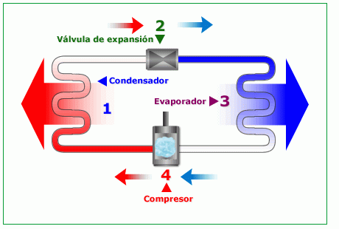

*“Cuando el líquido refrigerante atraviesa la válvula de expansión, disminuye su presión, pasando de un estado de más alta presión y temperatura a uno de menor presión y temperatura. Debido a este proceso, el líquido refrigerante se* ***evaporará****, y conseguirá reducir la temperatura del frigorífico. Es decir, el líquido refrigerante al entrar en el serpentín interior (el del frigorífico) se evaporará debido a la disminución de presión y al calor que recoge de los elementos del frigorífico.*

*Al salir del evaporador, el gas refrigerante (ya no es un líquido) se introduce en el compresor. Este dispositivo se encarga de aportar energía al gas, aumentando su presión (al contrario que la válvula de expansión) y su energía cinética, impulsándolo a fluir. Gracias a este aumento de presión, el gas refrigerante* ***se convierte de nuevo en líquido****, y al atravesar el serpentín exterior, cede su calor a la atmósfera a través de las paredes del tubo condensador.*

*Este* ***ciclo se repite*** *constantemente hasta que el termostato de la orden de parada al compresor, momento en que el frigorífico habrá alcanzado la temperatura deseada y el líquido dejará de fluir por el sistema.”*

Explicación tomada de Xataka Ciencia ( <https://www.xatakaciencia.com/sabias-que/como-funciona-un-frigorifico-2>